



**20 de octubre de 2020**

**Clausura Curso Académico 2019-2020**

**Informe del Secretario General**

**Real Academia de Ingeniería**

Sesión de Clausura Año Académico 2019-2020

Informe del Secretario General

Excmo. sr. presidente, excmos. sres. académicos, señoras y señores, queridos amigos.

Concluimos el curso académico 2019-2020 repasando, como es habitual, las actividades institucionales desarrolladas por la Real Academia de Ingeniería en cumplimiento de sus fines fundacionales de promover la calidad y la competencia de la Ingeniería española.

El día 14 de octubre de 2019 tuvo lugar la apertura de curso de las Reales Academias del Instituto de España que, presidida por S.M. el Rey D. Felipe VI, contó con la presencia de D. Pedro Duque, ministro de Ciencia, Innovación y Universidades.

Su Majestad el Rey abrió la sesión y el presidente de la RAI, académico D. Elías Fereres, pronunció el discurso de bienvenida. Tras la lectura por el secretario general de la RAI de la Memoria de Actividades de las RR.AA. del Instituto de España, el académico de la RAI D. Miguel Ángel Lagunas, dictó su discurso de inauguración del curso académico titulado: *5G en perspectiva.*

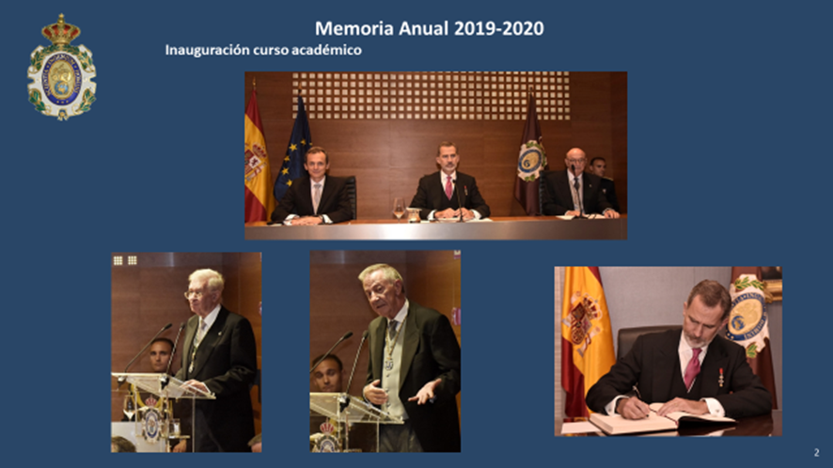

Este curso académico ha sido peculiar, ya que el 18 de marzo se declaró el estado de alarma que duró hasta mediados de junio. Además, los efectos de la pandemia se han seguido sintiendo en el resto del curso académico con limitaciones y restricciones que afectaron a la vida de la Academia. Así y todo, la Academia ha llevado a cabo sus funciones realizando una gran parte de las actividades por vía telemática.

Desde el comienzo del curso han tenido lugar seis reuniones del Pleno de la Academia. En el de 19 de noviembre de 2019, se procedió a elegir presidente entre los candidatos presentados, saliendo elegido por mayoría en la primera votación el académico D. Antonio Colino Martínez. En el Pleno de 10 de diciembre, a propuesta del presidente electo, se procedió a votar a la Junta de Gobierno, saliendo elegidos en primera votación los académicos que siguen para los cargos que se indican:

Vicepresidentes: D.ª María Vallet, D. Luis Lada y D. José Manuel Sanjurjo

Secretario General: D. Eloy Álvarez Pelegry

Tesorero: D. José Manuel Sanjurjo

Interventor: D. Antonio Huerta

Bibliotecario: D. Luis García Esteban

Vocales: D. Íñigo Losada, D. Antonio Luque y D. Ignacio Romagosa.

En los plenos de enero y febrero, se aprobó la composición y funciones de las comisiones de Gobierno, Hacienda, Relaciones Exteriores, Candidaturas, Premios, Biblioteca, Publicaciones y Comunicación y la creación de la sección de Estudios y Dictámenes. A lo largo del curso se han venido reuniendo para tratar los asuntos de sus competencias.

La Junta de Gobierno mantuvo también las ocho reuniones previstas a lo largo del curso académico.

**Sesiones académicas**

En el curso académico 2019-2020 han tomado posesión de su plaza de número los siguientes académicos.

El 10 de diciembre de 2019 tuvo lugar la del académico electo D. Antonio Huerta Cerezuela. Ingeniero de Caminos, Canales y Puertos y PhD por la Northwestern University. Catedrático en la E.T.S. de Ingeniería de Caminos, Canales y Puertos de Barcelona, son sus campos de actuación la modelización y métodos numéricos y la ingeniería computacional.

En su discurso de ingreso, titulado: *Ingeniería computacional: perspectivas sobre una especialidad fundamental y emergente* destacó que ésta es un concepto que incluye la modelización, la simulación, y la aplicación a problemas concretos que habitualmente están directamente vinculados a la ingeniería pero que cada vez se extienden a un mayor número de disciplinas científicas.

La contestación corrió a cargo del académico D. Eduardo Alonso Pérez de Ágreda.

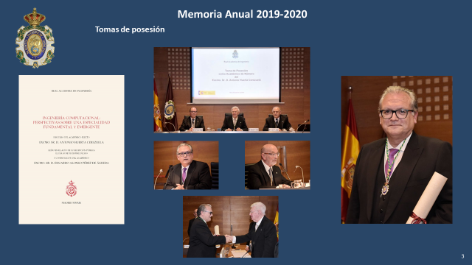

El 21 de enero de 2020 tuvo lugar la toma de posesión del académico electo D. Daniel Ramón Vidal. Licenciado en Ciencias Biológicas   y Premio Extraordinario de Doctorado. Catedrático de Tecnología de los Alimentos de la Universitat de València y Vicepresidente de I+D en Nutrición y Salud de ADM, siendo sus campos de especialización la biología de sistemas y la genómica microbiana.

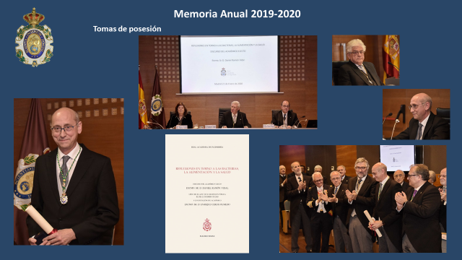

En su discurso de ingreso: *Reflexiones en torno a las bacterias, la alimentación y la salud*, el nuevo académico mostró su visión sobre cómo el mundo microbiano influye en la producción y la asimilación nutricional de los alimentos y su notable variación en la última década, gracias a la llegada de las llamadas técnicas de secuenciación genómica masiva.

La contestación fue pronunciada por el académico D. Enrique Cerdá Olmedo.

El 18 de febrero de 2020 tuvo lugar la toma de posesión del académico electo D. Luis García Esteban.

Doctor Ingeniero de Montes, Catedrático en la Escuela Técnica Superior de Ingeniería de Montes, Forestal y del Medio Natural de la UPM de la que fue subdirector. Ha sido vicerrector de alumnos de dicha universidad. Sus líneas de investigación versan, entre otras, sobre anatomía e identificación de la madera, caracterización físico-mecánica de la misma, productos derivados y aplicación de las redes neuronales artificiales a la optimización de los procesos de la industria de la madera.

En su discurso, *Viaje al centro de la madera,* se refirió, entre otros aspectos, al uso de la inteligencia artificial a través de reconocimiento de imágenes, que es la nueva etapa que se está abordando para que las autoridades encargadas del control del mercado de maderas dispongan de una herramienta lo suficientemente fiable para establecer alertas tempranas.

Su discurso fue contestado por el académico D. Luis Alfonso Gil Sánchez.

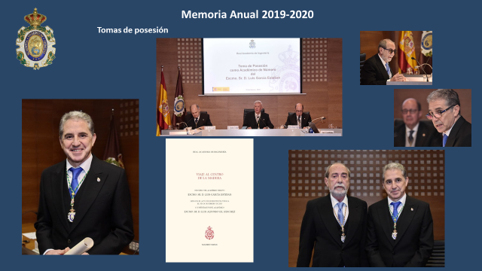

El 27 de febrero de 2020, se entregó, en acto solemne, la medalla y título como Académico Correspondiente a D. Javier Jiménez Espriú. La *laudatio* del nuevo académico fue pronunciada por el académico D. Aníbal R. Figueiras Vidal.

En su conferencia, *El mestizaje de nuestras ingenierías y el choque ético del siglo XXI*, el nuevo académico correspondiente expresó que la distinción recibida permite estrechar lazos entre la ingeniería española y la mexicana, y pasó a hacer un breve recorrido por la ingeniería mexicana en su amplia y larga tradición y su encuentro con la que llegó desde la península ibérica en diferentes momentos de la historia.

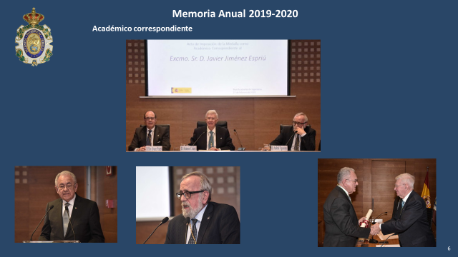

El día 22 de octubre de 2019 tuvo lugar la sesión *In Memoriam dedicada al Excmo. Sr. D. Manuel Márquez Balín*, fallecido el 19 de mayo de 2019. D. Manuel Márquez fue uno de los treinta y seis académicos constituyentes de la RAI y, desde el inicio, su papel y su actitud fue fundamental en el desarrollo y en las actividades de la Academia.

Fue vicepresidente de la misma, miembro del Patronato de la Fundación Pro Rebus Academiae y figura de singular relevancia en la proyección de la Academia a nivel internacional participando activamente en distintas comisiones de CAETS y Euro-CASE.

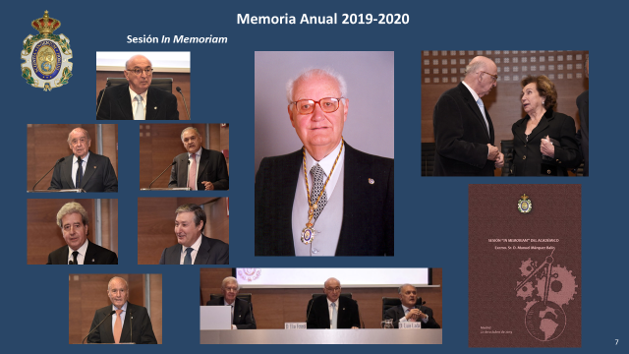

Durante el curso académico tuvimos también que lamentar el fallecimiento de los académicos D. Adriano García-Loygorri y Ruiz, el día 24 de marzo de 2020, que ocupaba la medalla número XXIX; y el del académico D. José Luis Díaz Fernández, el 24 de septiembre, que ocupaba la medalla número IV.

Académicos constituyentes desde 1994, ambos ingenieros de Minas, tuvieron un papel relevante en las actividades de la Academia, siendo muy reconocidos en los ámbitos profesionales y académicos como claros referentes en sus campos de actuación. Sus fallecimientos constituyen una notable pérdida para la Academia.

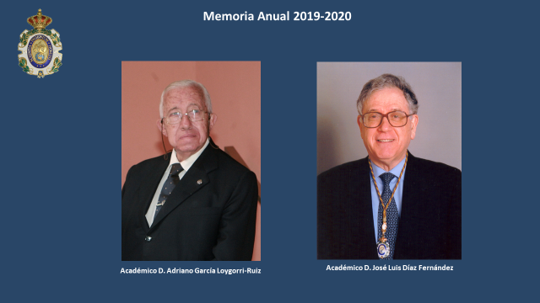

**Premios y distinciones**

En lo que se refiere a premios y distinciones, el día 19 de noviembre de 2019, tuvo lugar en la sede RAI el acto de entrega de los premios a jóvenes investigadores *Agustín de Betancourt y Molina y Juan López de Peñalver.*

La sesión comenzó con la intervención del académico D. Elías Muñoz, miembro de la comisión de Premios, quien hizo una breve presentación de los premiados, así como de aquellos aspirantes que, por la calidad de sus trabajos, fueron reconocidos con la medalla de la RAI.

El *Premio Agustín de Betancourt y Molina* fue concedido al Dr. D. Jesús Alonso-Zárate, ingeniero de telecomunicación y actualmente *manager* de División en el Centro Tecnológico de Comunicaciones de Cataluña (CTTC) y profesor asociado en la Universitat Pompeu Fabra.

El *Premio Juan López de Peñalver* fue concedido al Grupo de Ingeniería Offshore y Energías Marinas del Instituto de Hidráulica Ambiental de la Universidad de Cantabria representado por el Dr. D. Raúl Guanche, ingeniero de caminos canales y puertos.

Dado el destacado nivel de las candidaturas presentadas, la comisión de Premios decidió otorgar las medallas de la RAI a aquellos candidatos que, no habiendo logrado los premios anteriores, merecían un especial reconocimiento por sus contribuciones a la Ingeniería. Dado el alcance de este informe, sus nombres están recogidos en la web de la RAI y en la memoria anual.

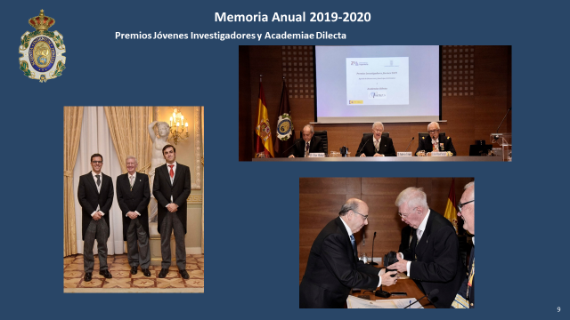

En la misma sesión del día 19 de noviembre, también tuvo lugar la entrega del premio Academiae Dilecta 2019 a la empresa MTorres Diseños Industriales.

La comisión de Premios de la RAI valoró, especialmente, la capacidad de innovación del grupo, que apuesta por la creatividad como valor patrimonial esencial y por la creación de empleo tecnológico y la internacionalización, que le ha permitido asumir retos tecnológicos a lo largo de los años, aprovechando su continua labor de I+D en diferentes sectores.

En el curso académico 2019-2020, la Real Academia de Ingeniería ha premiado, con el reconocimiento de Ingenieros Laureados, la trayectoria extraordinaria de los Sres. D. Fernando Sáenz Ridruejo y D. Leonardo Fernández Troyano.

El 4 de noviembre de 2019, tuvo lugar en la Real Academia de Ingeniería el reconocimiento a la trayectoria profesional de estos ingenieros.

La académica Josefina Gómez Mendoza presentó a D. Fernando Sáenz Ridruejo, quien, tras recibir la escultura de reconocimiento, pronunció una conferencia magistral sobre *La aportación de los ingenieros de caminos a la difusión del conocimiento* y D. Leonardo Fernández Troyano, cuya presentación fue realizada por el académico D. José Antonio Martín Pereda, pronunció una conferencia magistral sobe *El puente, obra de ingenieros* en la que mostró su obra, detalló las dificultades encontradas y mostró las soluciones empleadas para su construcción.

También se premió como Ingeniera Laureada a D.ª Teresa Estevan Bolea, estando pendiente el acto de entrega de dicho reconocimiento.

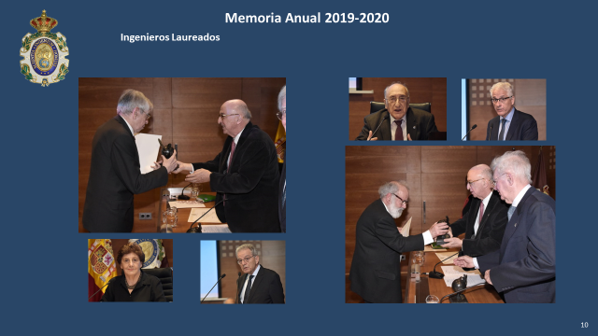

**Distinciones a académicos**

Por lo que se refiere a distinciones a académicos de la RAI, el 14 de noviembre de 2019, el académico Joan Margarit, fue galardonado con el Premio de Literatura en Lengua Castellana Miguel de Cervantes 2019, que concede el Ministerio de Cultura y Deporte, y el mismo mes recibió el premio Reina Sofía de poesía iberoamericana en su XXVIII edición, concedido por Patrimonio Nacional y la Universidad de Salamanca.

La académica María Vallet fue homenajeada en la I edición de los *International Zendal Awards*, en un acto el 27 de noviembre.

El día 21 de enero, el académico Aníbal Figueiras tomó posesión como *académico correspondiente de la Real Academia Galega de Ciencias,* y en el mes de febrero Pilar Carbonero, recibió un *homenaje por la Escuela Técnica Superior de Ingeniería Agronómica y de Biosistemas.*

El académico Avelino Corma, ha sido galardonado con la *Medalla de Ingeniería Química 2020*, que concede el Instituto para la Química y la Bioingeniería de la Escuela Politécnica Federal de Zurich y con el Premio *Heinz Heinemann 2020* de la Asociación Internacional de Sociedades de Catálisis (IACS).

El académico Íñigo Losada fue elegido miembro de la División de Ciencias de la Tierra y Ambientales de la *European Academy of Sciences* y fue nombrado miembro de la *Academia Europaea.*

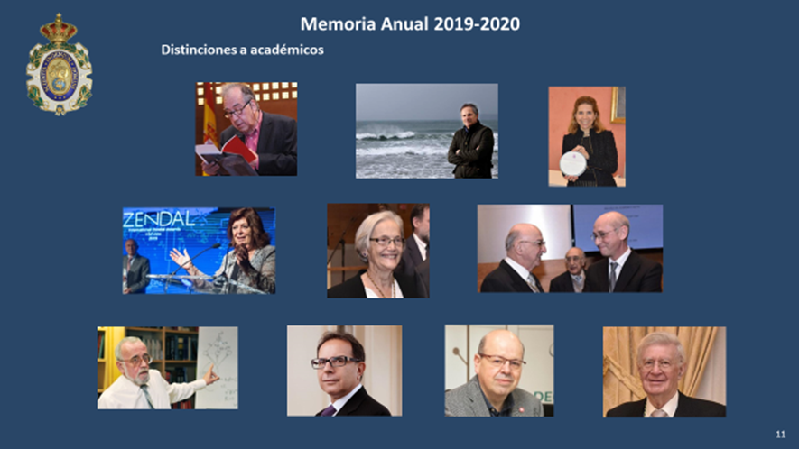

Los académicos Elías Fereres y Daniel Ramón Vidal fueron elegidos, en febrero de 2020, miembros del *Comité Científico Asesor* del Instituto Nacional de Investigación y Tecnología Agraria y Alimentaria (INIA).

En el mes de julio de 2020, el académico Francisco Herrera, fue nombrado miembro del *Consejo Asesor de Inteligencia Artificial del Gobierno de España.*

El 1 de septiembre de 2020, el académico Antonio Colino, presidente de la Real Academia de Ingeniería, fue nombrado por el Consejo de Ministros *vocal miembro del Patronato del Instituto Cervantes* en representación de la Universidad y de las Reales Academias.

La académica Nuria Oliver ha sido galardonada en el mes de febrero con el Premio *Concepción Aleixandre* a la mujer científica valenciana en su categoría de honor. En marzo fue nombrada *Comisionada* para Presidencia de la Generalitat Valenciana sobre *Inteligencia Artificial y Ciencias de Datos en la Lucha Contra COVID-19.* El día 14 de octubre, ha sido galardonada con el *Premio Mujeres a Seguir,* en la sección de Tecnología.

**Relaciones con otras Academias**

Respecto a las actividades con otras Reales Academias y con el Instituto de España, las Reales Academias de Farmacia, Ciencias Exactas, Físicas y Naturales, Medicina e Ingeniería llevaron a cabo el 26 de noviembre de 2019 una sesión científica conjunta sobre *El cambio climático*,que tuvo lugar en el salón de actos del Instituto de España. Por parte de la RAI, el académico D. Eloy Álvarez Pelegry intervino sobre *Energía y cambio climático.*

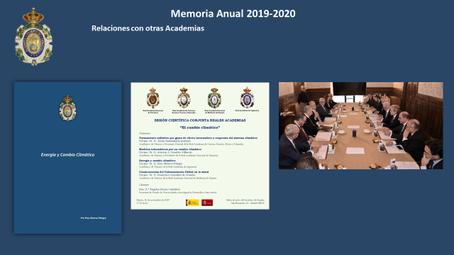

La sesión de la RAI junto con las Reales Academias Nacional de Farmacia, Ciencias Económicas y Financieras y con la Academia Joven de España sobre *Inteligencia artificial: el valor de los datos*, tuvo lugar el 19 de febrero de 2020.

El presidente de la RAI, académico D. Antonio Colino ha participado en las reuniones ordinarias de la Junta Rectora del Instituto de España.

Gracias a la colaboración de la RAI con la Real Academia Española y con la FECYT, el día 28 de mayo tuvo lugar la presentación de la plataforma “Enclave de Ciencia”, donde se recogen varios diccionarios científicos, entre los que se encuentra el Diccionario Español de Ingeniería, elaborado por la RAI.

El día 7 de octubre de 2020 se asistió a la solemne Inauguración del Curso de las Reales Academias del Instituto de España, presidida por S.M. el Rey D. Felipe VI. Al acto de inauguración asistieron, por parte de la RAI, el presidente, los vicepresidentes y el secretario general.

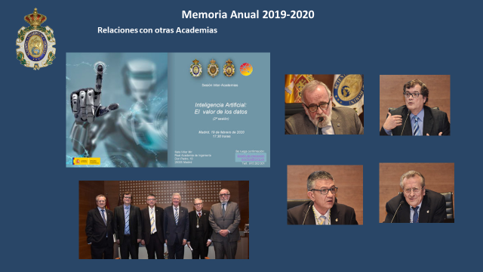

**Euro-CASE y CAETS**

En cuanto Euro-CASE, en el marco de la promoción de las relaciones exteriores impulsadas por la comisión correspondiente, se han incorporado varios académicos a diferentes grupos de trabajo. El académico D. José Manuel Sanjurjo se incorporó al grupo *The future of work,* el académico D. Luis Castañer a *Engaging early career engineers*, y el académico D. Ignacio Pérez Arriaga a *Towards on evolution of the needs and means for Scientific Communication and Dissemination in a climate conditions PostCOVID word.*

Se ha asistido a la reunión del Consejo en el mes de junio. Todas las reuniones han sido virtuales.

El académico D. Jaime Domínguez Abascal ha representado a la Academia en la reunión anual de CAETS, que tuvo lugar en diferentes grupos de trabajo entre el 12 y el 15 de octubre, representando a nuestra Academia en el Consejo.

El congreso tuvo por título *Engineering a Better World-Smart Society,* y se desarrolló en cuatro sesiones sobre *Smart Energy Network,* *Hyper-connected Life, Education for Smart Society,* *and Climate Change Issues & Challenges in Urban Environment.*

En el Consejo de CAETS se examinó un informe sobre el desarrollo de una estrategia específica y sobre las actividades de los diferentes comités, que están abiertos a participación.

Con motivo de la entrega de medalla y título como académico correspondiente del Excmo. Sr. D. Javier Jiménez Espriú, tuvo lugar, el día 27 de febrero de 2020, un encuentro con empresas españolas con intereses en México y nuestra Academia y la Academia Nacional de Ingeniería de México firmaron una declaración en la que convinieron unir sus esfuerzos para promover el acercamiento entre ambas agrupaciones, con el propósito de vincular a las comunidades de ingenieros y a las empresas.

**Jornadas y sesiones**

Fruto de la colaboración entre la Real Academia de Ingeniería y Fundación La Caixa, se está llevando a cabo un ciclo de conferencias bajo el título *Futuristas: La ingeniería y sus nuevos retos*.

La conferencia *¿Nos quedaremos sin agua?*fue impartida por el académico D. Elías Fereres, el 5 de marzo de 2020 en Madrid y con el título *Inteligencia Artificial: Ficción y realidad,* la académicaNuria Oliver impartió la suya el 24 de septiembre de 2020.

La Comunidad de Madrid ha celebrado entre los meses de abril de 2019 y enero de 2020 el programa *¡Bienvenidos a Palacio!* La Real Academia de Ingeniería, ha colaborado con Patrimonio Cultural de la Comunidad de Madrid en este programa.

El día 6 de noviembre de 2019 tuvo lugar, en el palacio del Marqués de Villafranca, sede de esta Academia, la conferencia *Don Pedro de Toledo, los Villafranca y las artes entre Nápoles y Madrid.* El día 6 de octubre de 2020, tuvo lugar en la RAI, con motivo del centenario del fallecimiento de Benito Pérez Galdós, la conferencia *Los viejos palacios madrileños en Galdós.*

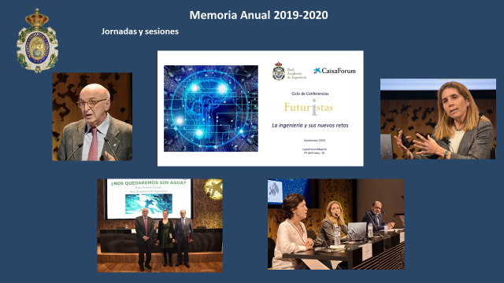

El 16 de enero de 2020, la RAI acogió el acto de presentación de la Fundación ETHIA y contó con la participación de: el académico D. Antonio Colino, presidente de la RAI, D. Miguel Udaondo, Presidente de la AEC y D. José Luis Flórez, presidente de la Fundación ETHIA.

El día 30 de septiembre de 2020, D. Ricardo Hausmann, académico correspondiente de la RAI y Prof. Cátedra de Economía Política Internacional Rafik Hariri Growth Lab. Universidad de Harvard, impartió, de forma virtual, una conferencia magistral sobre *“La economía política mundial ante el COVID-19. Rebrote o colapso”.*

Durante los días 1 y 2 de octubre de 2020, la RAI acogió en su sede a los autores de los capítulos del libro que está previsto publicar sobre *Doce Ingenieros que cambiaron España*. En dicho libro participan reputados historiadores y también ingenieros y recogerán la figura de ingenieros señeros de la segunda mitad del siglo XIX y principios del siglo XX.

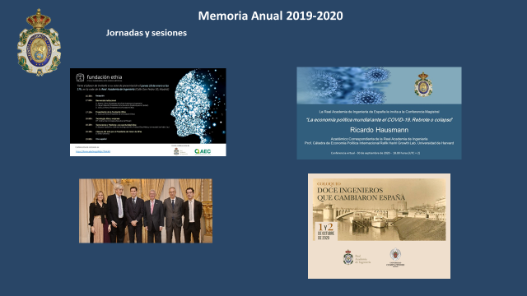

Durante el curso académico 2019-2020, el académico D. Manuel Silva, y editor de la colección Técnica e Ingeniería en España, realizó diferentes presentaciones de la misma en diversas ciudades españolas como Valladolid, Gijón y Barcelona y portuguesas como Évora y Lisboa. El Sr. Silva presentó, también, la colección e hizo entrega de la misma al director de la Biblioteca Pública del Estado de Jalisco “Juan José Arreola” (México).

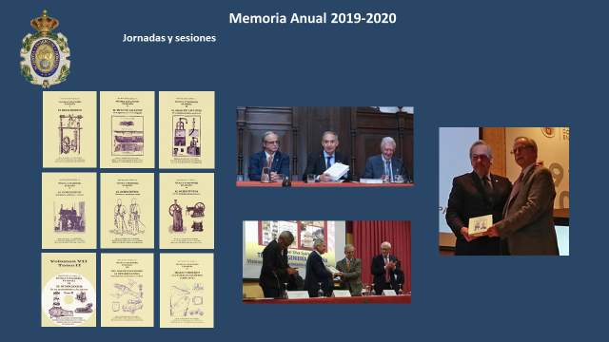

**Otras actividades**

La jornada “*La gestión de la demanda”*, organizada en el marco del Observatorio de Energía e Innovación, que cuenta con la colaboración de Endesa, tuvo lugar el 26 de noviembre de 2019, en la sede de la RAI, y contó con la participación del secretario de estado de Energía, académico D. José Domínguez Abascal, que mostró la visión del Gobierno de España sobre la gestión de la demanda. La jornada se dividió en dos sesiones, en la primera se trató sobre *la gestión de la demanda, una oportunidad para el consumidor* y, en la segunda sobre *barreras regulatorias para el desarrollo de la gestión de la demanda.*

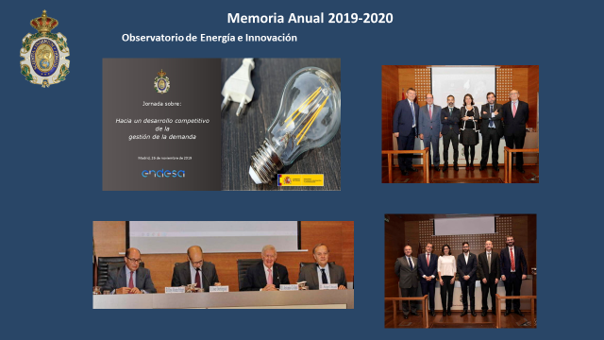

Dentro de marco del *Observatorio: Digitalización en el sector Media,* el día 30 de octubre de 2019, tuvo lugar en la RAI una sesión informativa de la II Convocatoria de *Impulsa Visión RTVE* *Ayudas a la Investigación para Estudios Oficiales de Máster* yel día 12 de noviembre de 2019, tuvo lugar la Jornada sobre: *5G en el sector audiovisual*. La jornada contó con la participación del académico D. Miguel Ángel Lagunas.

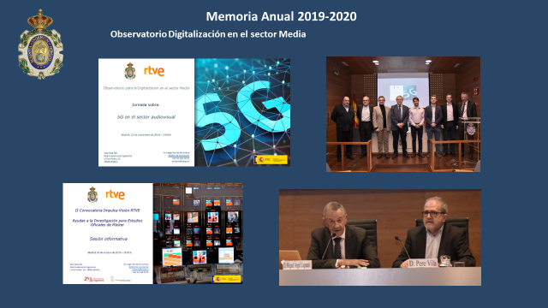

El Foro E2-I2: ingenio en la escuela se centró, este año académico en el “Internet de las cosas” a través de un curso de formación de maestros y profesores de educación secundaria y formación profesional con el objetivo de ayudar a su capacitación en herramientas y kits educativos. Se llevó a cabo mediante un acuerdo con la Consejería de Educación de la Comunidad de Madrid. El curso se inició el día 3 de marzo, y tuvo que ser interrumpido a causa de la pandemia, reanudándose de forma virtual en el mes de junio.

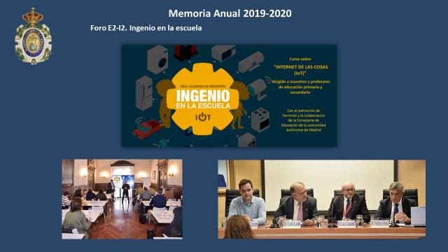

**Proyecto Mujer e Ingeniería**

Las actividades del proyecto Mujer e Ingeniería se han concretado en las siguientes actuaciones: IV edición del programa de Mentoring, programa Lidera-Adif, Desayunos Mujer e Ingeniería, programa IngPulso y actividades de divulgación.

La presentación de la IV edición del programa de Mentoring tuvo lugar el 29 de diciembre de 2019 y se desarrolló a lo largo del 2020 con varias sesiones de formación y workshops con las 65 parejas de mentores y mentorizadas. El cierre de esta edición tuvo lugar el 15 de octubre de 2020.

El programa Lidera-ADIF, es un programa de mentoring donde profesionales de Adif participan como mentores y mentoras de jóvenes ingenieras con reciente incorporación en la compañía. La presentación del programa tuvo lugar el 17 de diciembre de 2019 y contó con varias sesiones de formación conjunta y un workshop online. El cierre de esta primera edición tuvo lugar el 19 de octubre de 2020.

Durante el curso académico, los Desayunos Mujer e Ingeniería estuvieron orientados a dar a conocer las mejores prácticas de gestión de la diversidad de género en las corporaciones. El 4 de diciembre de 2019 un primer desayuno contó con la participación de Red Eléctrica de España. El día 24 de julio de 2020, con la de Oracle.

El programa IngPulso (iniciativa en colaboración con Eje&Con) busca fomentar las mayor presencia y visibilidad de mujeres ingenieras en el ámbito profesional. Para ello se organizaron encuentros virtuales formativos basados en experiencias personales. En el pasado curso académico tuvieron lugar dos encuentros con mujeres estudiantes y profesionales.

Entre otras actividades de divulgación, Mujer e Ingeniería se presentó el 12 de diciembre en la reunión plenaria del comité de automoción de la Asociación Española para la Calidad y el 16 de enero participó en el evento anual *Oracle 4 girls* con el objetivo de acercar la ingeniería a los jóvenes de 14 a 16 años.

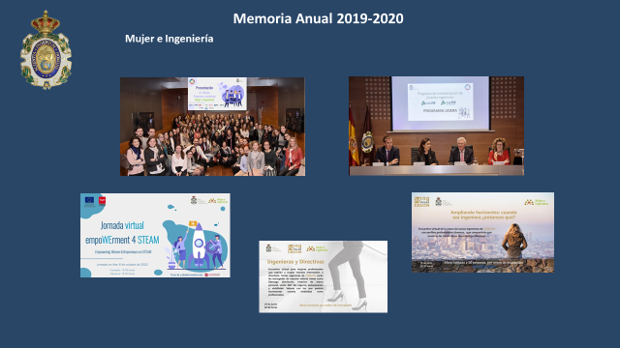

**Convenios de colaboración**

Estas actividades no serían posibles sin el apoyo del Ministerio de Ciencia y Tecnología y de las instituciones y empresas que nos apoyan. Durante el curso 2019-2020 se avanzó en la firma de convenios de colaboración, firmándose acuerdos con las siguientes instituciones y empresas:

ADIPROPE, BSQ Solar, COIT, EDP Renovaveis, Ferrovial, Fundación La Caixa, Grupo Suez, Instituto de la Ingeniería de España, Plataforma de Empresas para la movilidad sostenible, RTVE, Salesforce, Siemens Gamesa, Telefónica y Universidad de Granada

**Palabra de ingeniero**

Ha continuado la participación de la RAI en el programa Radio5 “Palabra de Ingeniero” con una nutrida representación de académicos que explican diferentes palabras y términos a la audiencia. En el curso académico participaron los académicos: Eloy Álvarez Pelegry, Javier Aracil, Pere Brunet, Luis Castañer, Antonio Colino, Manuel Doblaré, Elías Fereres, Aníbal Figueiras, Luis Gil, Francisco Herrera, Miguel Ángel Losada, José Antonio Martín Pereda, José Alberto Pardos, José Manuel Sanjurjo, Mateo Valero y María Vallet.

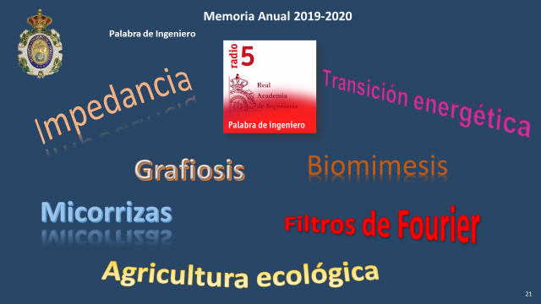

**Publicaciones**

El curso académico ha contado con la edición de las publicaciones de los discursos de Ingreso de los nuevos académicos, de la sesión *In-Memoriam* y de los reconocimientos a Ingenieros Laureados.

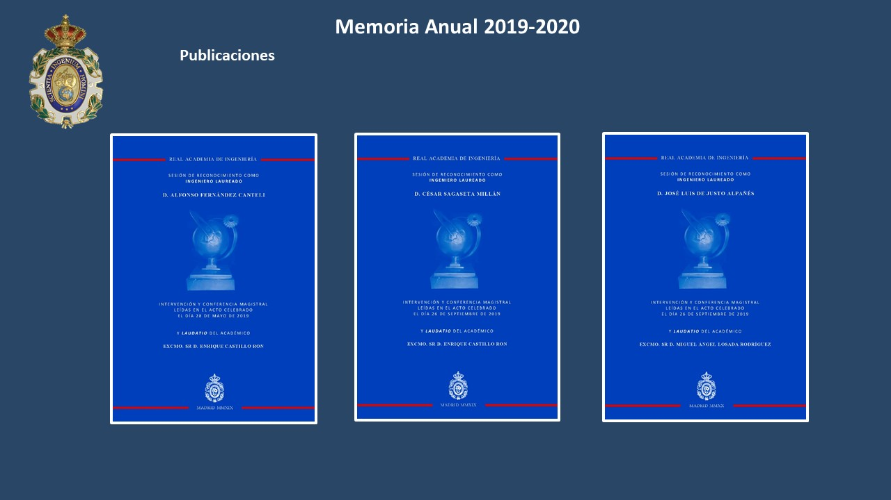

Recientemente se ha publicado el documento “Enfoques y aportaciones de la Ingeniería ante la COVID19. Una contribución al debate y al planteamiento de posibles soluciones” en el que participan los académicos Enrique Castillo, César Dopazo, Javier Jiménez, Nuria Oliver y Daniel Ramón.

Igualmente se ha publicado el estudio “Emisiones de gases efecto invernadero en el sistema agroalimentario y huella de carbono de la alimentación en España”, del que son autores profesores de la Universidad Complutense de Madrid y de la Universidad Pablo Olavide de Sevilla y que ha sido posible gracias al patrocinio de Corteva, Ebro Foods e Idai Nature.

Finalmente, se encuentra muy avanzado el estudio “La ingeniería como facilitador de los Objetivos de Desarrollo Sostenible: Inteligencia Artificial y Tecnologías digitales Disruptivas” dirigido por el académico Francisco Herrera y patrocinado por Ferrovial.

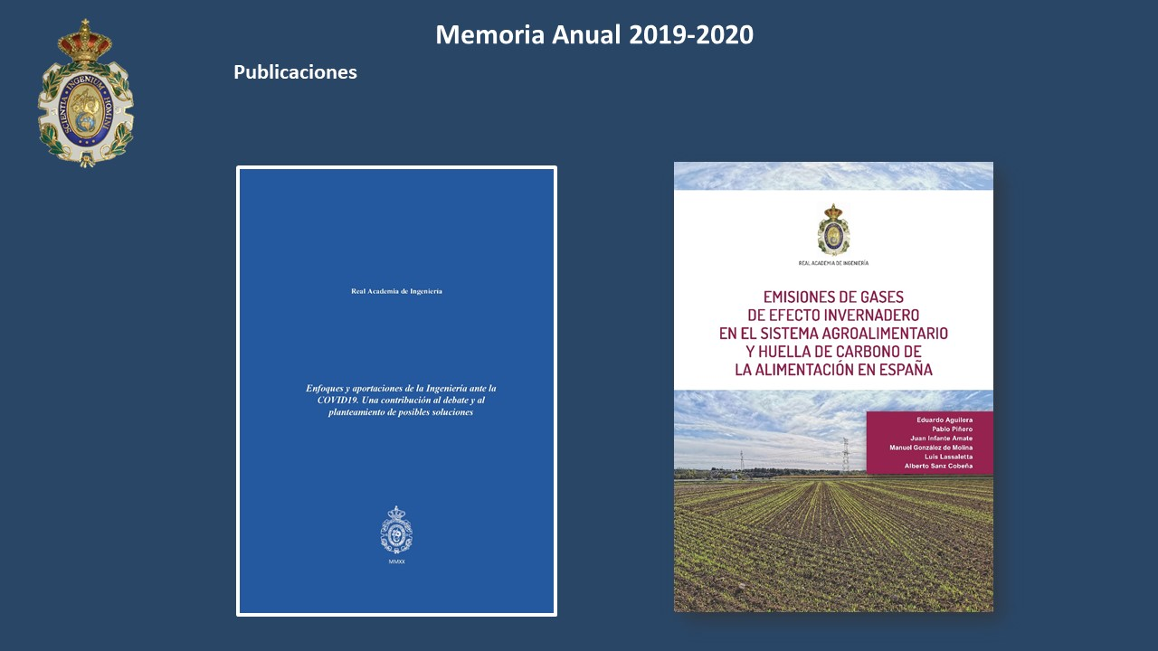

**Agradecimientos**

El desarrollo de las actividades aquí recogidas ha sido posible gracias al apoyo del Ministerio de Ciencia e Innovación. Nuestro presidente ha mantenido reuniones en los meses de julio y octubre, con el ministro, Pedro Duque, y con el subsecretario de Ciencia e Innovación, en las que se plantearon los proyectos y las necesidades de nuestra academia. Habiéndose recibido ya la subvención anual, se encuentran en estudio por parte de este ministerio solicitudes específicas.

Debemos también agradecer la generosidad de los colaboradores y de las instituciones, a la Fundación Pro Rebus Academiae y a las empresas que nos apoyan, así como a todos los académicos por su contribución a las actividades, trabajos, estudios y comisiones, y a todo el personal de la RAI y a su equipo de gestión.

Dada la naturaleza de esta intervención, invito a consular la página web de la Real Academia de Ingeniería, donde se puede encontrar mejor detalle de la vida académica, sobre las actividades, así como las empresas colaboradoras que, siendo muy amplia, no es posible enumerar aquí.

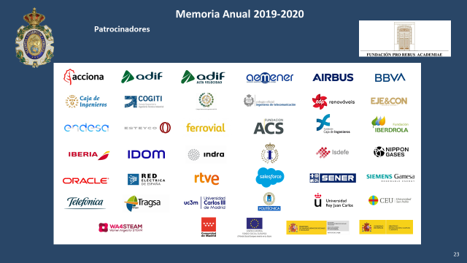

Desde la declaración del estado de alarma la actividad general del país se ha ralentizado y ha cambiado, en algunos aspectos, sustancialmente. En este tiempo, entendemos que la Academia ha mantenido una notable actividad, y ha iniciado un proceso para adaptarse a la nueva situación, que, a buen seguro, le permitirá seguir cumpliendo con sus fines.

Muchas gracias.

